ANEXO 10
“COMPROMISO IMPLEMENTACIÓ CONTROL DE RONDA EN CAMPUS NUEVA GRANADA”

INVITACION PUBLICA 01 DE 2022

COMPROMISO IMPLEMENTACION CONTROL DE RONDA EN CAMPUS GRUPO 2

Yo___________________________________________________________identificado con cédula de ciudadanía No _______________________________de _____________________________ y actuando como Representante Legal de la Empresa __________________________________con NIT_________________________________________, me comprometo a que en un lapso no superior a los treinta días calendario de haber suscrito el acta de inicio con la Universidad Militar Nueva Granada, para la prestación del servicio de seguridad, se implementa el control de ronda en el Campus sobre la ronda del Rio Bogotá, previa concertación de los mismos con el supervisor asignado por el contratante. Lo anterior para obtener los puntos establecidos en el Pliego de condiciones.

Dado en Bogotá, a los___________días del mes de ________________ de 2022.

Nombre: ___________________________________________________________________

Cedula: ______________________________________

Representante Legal Empresa____________________________________________

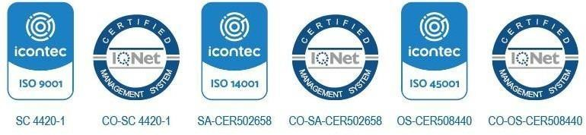
Sede Bogotá, Carrera 11 n.º 101-80,
Sede Campus Nueva Granada, kilómetro 2 vía Cajicá-Zipaquirá PBX (571) 650 00 00 - 634 32 00
www.umng.edu.co
Colombia-Sur América

